Державний університет «Одеська Політехніка»
Інститут комп’ютерних систем
Кафедра інформаційних систем

Лабораторна робота №6
з дисципліни «Об’єктно-орієнтоване програмування»
Тема: «Абстрактні класи та інтерфейси»

Виконав:
студент групи АІ-201
Мартинюк Д.В.

Прийняв:
доц. Годовиченко М.А.

Одеса 2021
Ход работы

1. Абстрактные классы
2. Интерфейсы

1.1 Абстрактный класс Animal
Поскольку в С++ нет ключевого слова abstract как в Java, в С++ абстрактным классом является любой класс который имеет хоть один чисто виртуальный метод(pure virtual).

Чисто виртуальные методы имеют следующий синтаксис:
virtual const string MakeSound()const = 0;

В классах наследующие абстрактный класс мы просто дадим им определение.
В данном случае модификатор virtual добавлен для дальнейшей возможности наследоваться от класса Кота и Собаки и переопределять их методы:

virtual const string MakeSound()const override { return "Woof, woof!"; }
virtual const string MakeSound()const override { return "Meow, meow!"; }

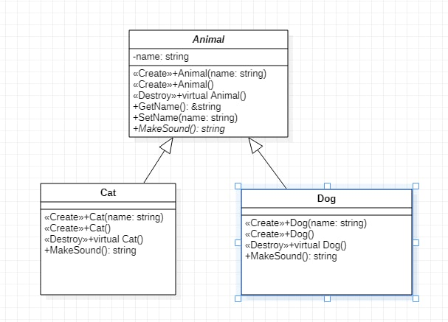

1

2.1 Класс Point реализующий интерфейс
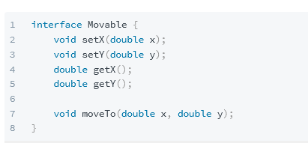

В С++ дела с интерфейсами обстоят подобно абстрактным классам, в С++ нет ключевого слова interface для их реализации. В С++ интерфейсом является класс который содержит в себе только pure virtual methods.
Но при этом дабы иметь хоть какое то визуальное различие между обычным классом и интерфейсом , интерфейсам принято ставить префикс I в названии:

class IMovable
{

public:

virtual ~IMovable() {}

virtual void SetX(const double x) = 0;
virtual void SetY(const double y) = 0;

virtual const double GetX()const = 0;
virtual const double GetY()const = 0;

virtual void MoveTo(const double x, const double y) = 0;

};

2.2 Класс Smartphone реализующий 2 интерфейса

Создаем интерфейсы:

class IGPS
{

public:

virtual ~IGPS() {}
virtual const vector<double>& GetCoordinates()const = 0;

};

class ICellular
{

public:

virtual ~ICellular() {}

virtual void MakeCall() = 0;
virtual void ReceiveCall() = 0;

};

Далее используем небольшой, порой даже полезный костыльный механизм С++ - множественное наследование:

class Smartphone : public IGPS, public ICellular
{

public:

Smartphone() { Coordinates = vector<double>(10, 0); }

// Imagine here copy and move constructors
// I dont write it anymore in labs to not increase the number of lines

virtual ~Smartphone() {}

public:

virtual const vector<double>& GetCoordinates()const override { return this->Coordinates; }
virtual void MakeCall()override
{
cout << "Making call.." << endl;
}
virtual void ReceiveCall()override
{
cout << "Receiving call..." << endl;
}

private:

vector<double>Coordinates;

};

2.3 Интерфейс DynamicArray и его реализация

В задании указано реализовать DynamicIntArray, но я решил немного модифицировать задание, и сделал его templated.

Для этого для начала нужно создать шаблонный интерфейс:

template<class T>
class IDynamicIntArrayImpl
{

public:

virtual ~IDynamicIntArrayImpl() {}

virtual void add(const T value) = 0;
virtual void add(const T value, const int index) = 0;

virtual void remove() = 0;
virtual void remove(const int index) = 0;

virtual const int getSize()const = 0;
virtual void clear() = 0;

};

Далее реализуем данный интерфейс:

template<class T>
class DynamicArray : public IDynamicIntArrayImpl<T>
{

public:

DynamicArray() :DynamicArray(0) {}
DynamicArray(const int size)
{
if (size < 0) { throw exception("Invalid Array size"); }
dynamicArray.reserve(size);
}

// Imagine here copy and move constructors
// I dont write it anymore in labs to not increase the number of lines

virtual ~DynamicArray() {}

public:

virtual void add(const T value)override { this->dynamicArray.push_back(value); }
virtual void add(const T value, const int index)override
{

if (index < 0 || index > dynamicArray.size())
{
throw exception("Invalid index!");
}

this->dynamicArray.insert(dynamicArray.begin()+index, value);

}

virtual void remove(const int index) override
{

if (index < 0 || index > dynamicArray.size()) { throw exception("Invalid index!"); }
this->dynamicArray.erase(dynamicArray.begin() + index);

}
virtual void remove()override { remove(dynamicArray.size() - 1); }

virtual const int getSize()const override { return this->dynamicArray.size(); }
virtual void clear() { this->dynamicArray.clear(); }

private:

vector <T> dynamicArray;

};

Важное примечание: класс хоть немного, но пытается контролировать свое состояние, и ввиду этого выбрасывает исключения при неверных индексах для вставки или некорректном размере для резервирования при создании.
В С++ в качестве исключения можно выбрасывать что угодно, но конкретно в этом случае я использовал стандартный std::exception который в конструкторе принимает строку.

2.5 Objects comparing

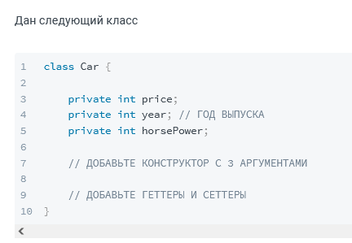

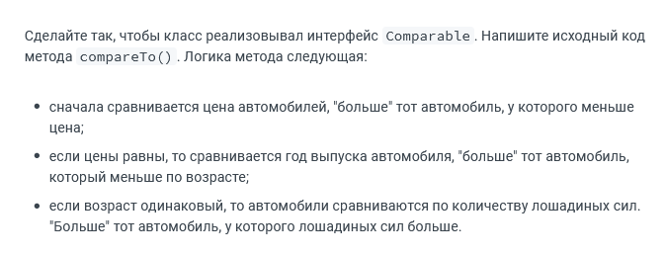

Реализация в С++ немного отличается от Java, но суть та же. В Java дан готовый интерфейс который предоставляет метод для сравнения объектов который нужно реализовать, в С++ нет таких средств, но имеется перегрузка всевозможных операторов:

bool operator > (const Car& other)
{

// Compare by price
if (this->Price < other.Price) { return true; }

// If price is equal
if(this->Price == other.Price)
{

// Compare by year
if (this->Year > other.Year) { return true; }

// If year is equal
if(this->Year == other.Year)
{

// Compare by horse power
if (this->HorsePower > other.HorsePower) { return true; }

}

}

return false;
}
bool operator < (const Car& other)
{
if (this->Price < other.Price) { return false; }

if (this->Price == other.Price)
{

if (this->Year > other.Year) { return false; }
if (this->Year == other.Year)
{
if (this->HorsePower > other.HorsePower) { return false; }
}

}

return true;
}
bool operator ==(const Car& other)
{

return this->Price == other.Price &&
this->Year == other.Year &&
this->HorsePower == other.HorsePower;

}
bool operator !=(const Car& other)
{

return !(this->Price == other.Price &&
this->Year == other.Year &&
this->HorsePower == other.HorsePower);

}

Конкретно для этого задания было бы достаточно перегрузить лишь оператор > , но я перегрузил все оставшиеся операторы сравнения.
Перегружая оператор для определенного класса мы допускаем возможность сравнения этих объектов как целых сущностей в лямбда функциях и тд.

Тем не менее такой подход не является желательным, перегрузка операторов не является безопасным действием и может приводить к проблемам(является плохой практикой). Наиболее оптимальным решением было бы просто передавать в лямбда функцию все параметры и условия просто вытягивая данные геттерами.

